南アルプス市立若草中学校
２年４組学級通信 第１９号
令和５年１月１０日（火）
文責 細川さき

学級通信

ちょっと２学期の振り返り
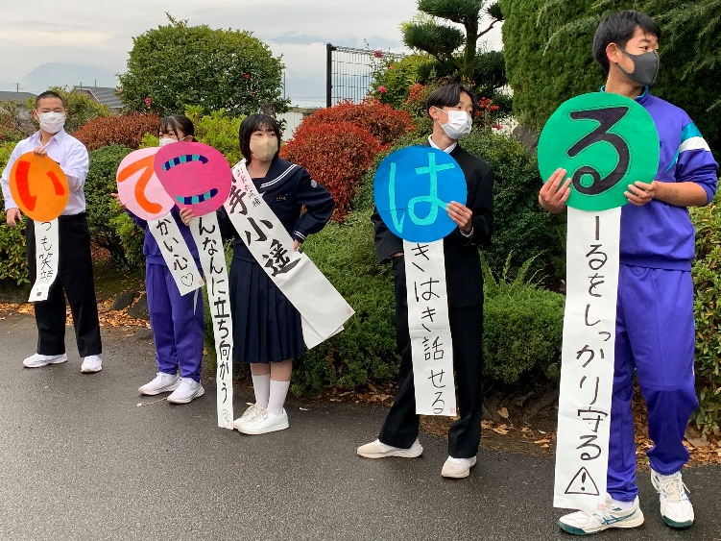
発行日に「令和５年」と打っていて，年が明けたことをひしひしと感じています。２学期の終業式の日，「ジャンプ書かなきゃな～。」と思いつつ，出さずじまいでしたので，２学期後半の振り返りをします。
２学期の後半は，新人戦や地域貢献活動など，２年生が中心となって活躍する場面がグッと増えた時期だったと思います。特に生徒会選挙では，若中のこれからのリーダーを選ぶことを通して，「若中をどんな学校にしていきたいか」「そのために自分は何をするのか」ということを真剣に考える機会になったはずです。
４組からも，これまでもたくさんの活躍をしている小遥さんが立候補し，選挙活動を行ってきました。立候補という大きな決断をし，期末テストの取り組み期間と重なっている中でも，日々ひたむきに取り組んでいた姿，立会演説会での堂々としたさわやかな演説。とても素晴らしいものでした。
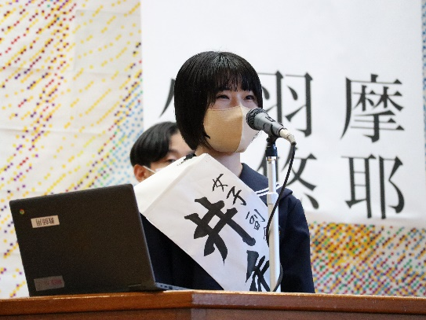
私は中学生時代，生徒会選挙に苦い思い出があったので，正直とても心配をしていました。誰にもそんな思いをしてほしくないし，そのためにも全員がネガティブな発言をしないように，という話を選挙活動が始まる前にしたのを覚えているでしょうか？しかし，そんな必要は全くなかったと感じたのは，小遥さんのくさっこダイアリーのひとことです。
「クラスのみんなには一人ひとりに直接お礼を言いに回りたいくらいお世話になったので，みんなの期待を裏切らないようにこれからも頑張っていきます！」
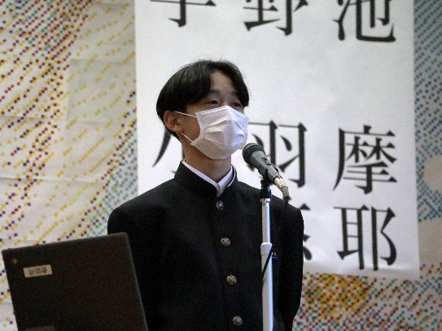
確かに今回の生徒会選挙では，４組の多くの仲間が，小遥さんのために一歩前に踏み出す場面を見ることができたと感じています。「文章書くの苦手だよ～。」と言いながらも推薦責任者を引き受け，給食の放送でも朝の選挙運動でも立会演説会でもたくさん活躍してくれた羚央さん（特に朝の選挙運動でのアピールはピカイチでしたね）。「できるだけ目に留まるように，でも節度は……。」という難しい注文にも応えて，素敵なポスターを制作してくれた，優志さん，愛美さん，あおいさん，美乃さん，愛さん，萌加さん。寒い中，廊下でたすきを書いてくれた陽愛さん。小遥さんの良さを伝えつつも記憶に残るようにと頭を悩ませて，給食の生放送を支えてくれた，璃緒さん，暖さん，歩翔さん。朝早くから準備をして，「おはようございます！」「清き一票を！」とたくさん呼びかけをしてくれた，世人さん，龍聖さん，莉亜菜さん。役はつかずとも，立候補に必要な署名や選挙活動で使いたい道具の制作を快くやっているみなさん。誰かのために一生懸命になる姿がたくさん見ることができて，本当に嬉しかったです。
こんなクラスを目指してほしい（確認）
２年生の３学期は「３年生０学期」と言われるくらいに，最高学年になることを意識して過ごさなければいけない時となります。新しい年，新しい学期になって，気持ち新たに頑張ろうと思っている人がたくさんいるはずです。その気持ちを普段の学校生活に向けることも忘れないようにということで，「こんなクラスになってほしい」という担任としての願いを，再度ジャンプを通じてお伝えします。

- 「あたりまえ」のことをあたりまえにできるクラス
２学期までの自分の行動を振り返ってみてください。「気持ちの良いあいさつができる」「提出期限を守ることができる」「人の話を聴く」などの行動は「あたりまえ」にできていたでしょうか？教卓に貼ってある「あいさつへの指導を……」をテープがいらないなと思えるくらいに，前に出ている人の話し始めと終わりのあいさつや，授業始めや終わりのあいさつを特に頑張れるといいですね！

- 「ありがとう」と言われるクラス
表に掲載した，選挙活動の様子を考えると，これが自然にできる人が増えてきているように感じます。誰かがやってくれるだろうと見て見ぬふりせず「自分がやろう」と考える人が増えれば増えるほど，４組は過ごしやすいクラスになるはず！

- 「過程」を大切にできるクラス
この「過程」はなかなか周りに見えるものではありません。あまりスポットを浴びるようなものでもありません。私たちの目はどうしてもこの過程の先にある結果に目がいきがちです。しかし，私は「過程の努力無くして素晴らしい結果などありえない」と思っています。３年生送る会など２年生が中心となる行事も控えています。結果を出すためにも，質の高い過程を。

超余談
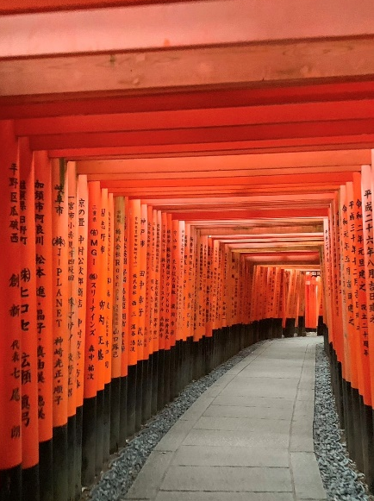
１８日間の冬休み。みなさんはどのように過ごしていましたか？クリスマスにサンタさんは来ましたか？お正月にはお年玉をたくさんもらったのでしょうか。それとも，大量の宿題に追われて，そんな幸せをかみしめる余裕もなかったでしょうか。
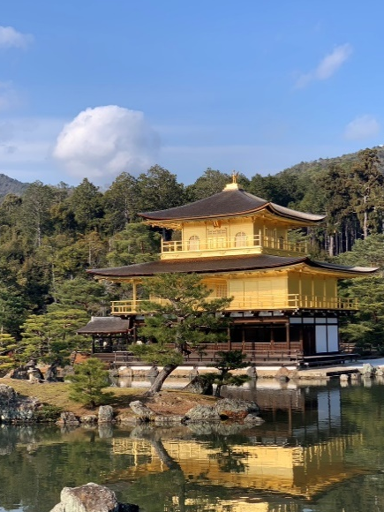
私はというと，さすがにクリスマスにサンタさんが来る年齢ではないので，自分でクリスマスプレゼントという名目で洋服を買いました。そして年末には，学年の先生方と一緒に，修学旅行の下見で京都へ行ってきました。３年前に京都に行った時には，改装中で覆われていた金閣寺を見ることができたり，有名な割に足を運んだことのなかった伏見稲荷大社に行ったりと，しっかり楽しんできてしまいました（仕事もしっかりしましたよ！）。そんな過ごし方をすると，基本が超スーパーインドアなので，年始は何もできず，もちを食べては寝ての繰り返し……（笑）しかし，私も大人なので，なんだか罪悪感が込み上げてきます。そこで何をしたかというと，半年ぶりくらいの消しゴムはんこ作り。新作がたっくさん増えたのでお楽しみに！
※カラー版は本校のホームページに掲載しています。ぜひご覧ください。パスワード「blue-２4」

